1. 版本信息（如下图）
2. 描述：对APP的描述，用以详细说明特性和功能。（4000个字）
3. 关键词：一个或多个关键词，用以描述您的APP。关键词将使APP Store搜索结果更加准确。（100个字）
4. 技术支持网址：APP技术支持信息网址。该网址URL将会在APP Store中显示
5. 营销网址：APP营销信息网址。该网址URL将会在APP Store中显示（可不填）

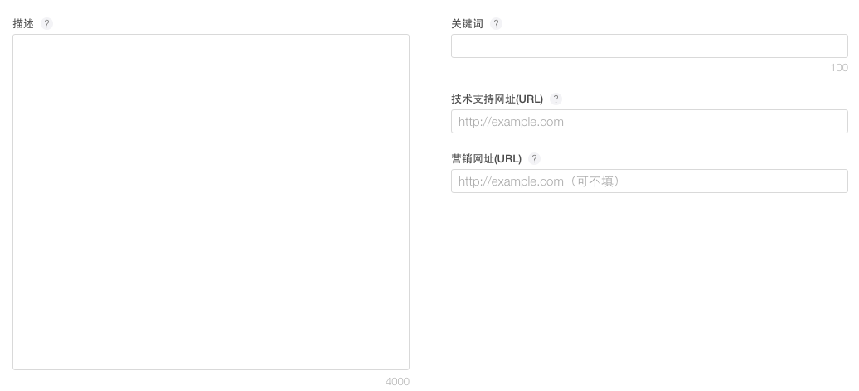

1. APP总和信息（如下图）
2. 版权：APP专有权的人员或实体的名称，前面是权利的年份（如2016周培）
3. pei zhou的信息

姓氏、名字、电话号码、电子邮件

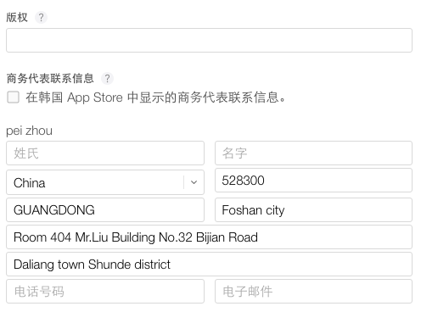

1. 类别：最能准确描述此APP的类别

